桃園市桃園區建德國小105學年度第2學期三年級數學領域期末評量試卷
三年____班___號 姓名:___________

- 選擇題：每題2分，共10分
- 看下表回答下面2個問題
( )1-1.叔叔從宜蘭搭自強號224車次，幾時幾分到花蓮?○ 12:03 ○ 12:30 ○14:07 ○ 14:55。
( )1-2.阿姨從臺北上車，如果想在15:30之前到花蓮，他最晚要搭哪一班車? ○ 自強328 ○ 自強324 ○ 自強224 ○ 自強226。

- 看下表回答下面2個問題:
( )2-1.從台南到桃園的票價是幾元? ○ 540元 ○ 920元 ○ 1190元 ○ 1330元。
( )2-2.爸爸有200元，從桃園出發，他的錢不夠買票到哪站? ○ 臺北 ○ 板橋 ○ 新竹 ○ 臺中
- 看下表回答問題:
( )3-1.這家店最貴的冷飲是哪一個? ○ 冰紅茶 ○ 草莓優格 ○ 芒果冰沙 ○ 熱奶茶

- 圈圈看：每格2分，共8分
- 上一節數學課大約需要40（ 分鐘，秒 ）
- 一顆西瓜大約重 3 ( 公斤，公克 )
- 時針轉一圈是 ( 1，12 )小時
- 青隊和黃隊進行1600公尺接力賽跑，青隊花了6分10秒，黃隊花了350秒，哪一隊比較快？ (青隊，黃隊)

- 填填看：每格2分，共32分
- 1公斤50公克=( )公克
- 2180公克=( )公斤( )公克
- 3分2秒=( )秒
- 下午3時40分放學，24時制記為( )時 ( )分
- 24時制的8時40分，也可以說是( )午( )時( )分
- 零點三寫作( )
- 2.5讀作( )
- 3.6是( )個0.1和( )個1合起來的。4是( )個0.1合起來的。
- 5個1和17個0.1合起來是( )
- 0.1就是十分之一，所以0.1的0是個位，1是( )位

- 填入＞、＜或＝：每格1分，共6分

  - 1公斤360公克 □ 1360公克
  - 3009公克 □ 3 公斤90公克
  - 5公斤□500公克
  - 4□3.3
  - 2□2.1
  - 6毫米 □ 0.6公分

【背面還有試題】

- 寫出直式算算看：每題3分，共12分
- 10－1.7 ＝（ ）

- 12.8＋3.2 ＝（ ）

- 14.5－8 ＝（ ）

- 1.3+ 13 = ( )

- 寫出算式做做看：每題4分，共32分

1.班級同樂會從下午 1 時 30 分開始，到下午 2 時 40 分結束，共經過多久時間？

2.姐姐有 133 元，想買每個 6元的巧克力，最多可以買幾個？剩下幾元？

3.紅繩長 7.6 公尺，綠繩長 3.7 公尺， 兩條繩子共長多少公尺？

4.工廠生產了 480 顆巧克力，每 5 顆裝成 1 包，每 8 包裝成 1 箱，共可裝成幾箱？

5.哥哥在運動場慢跑 1 小時 15 分，結束時是下午 5 時 50 分，他什麼時候開始慢跑？

6.爸爸的錢是哥哥的 5 倍，是妹妹的 8 倍，妹妹有 120 元，哥哥有幾元？

7.爸爸有一條 4.6 公尺的繩子，剪掉 2.9 公尺後，還剩幾公尺？

8. 在長 720 公分的緞帶上，從一端到另一端縫 6 隻蝴蝶，蝴蝶之間的間距相同，每個間隔是多少公分？

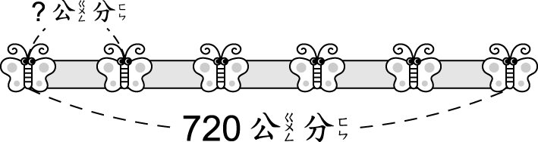

【寫完了嗎?多檢查幾遍!】

